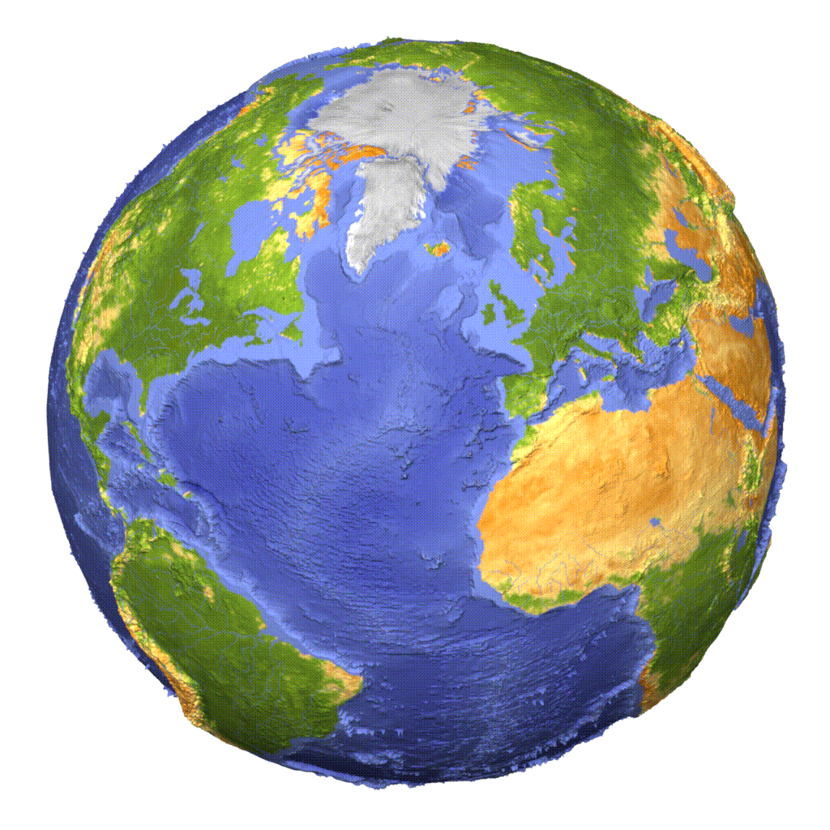
Är jorden överbefolkad?
Är jorden överbefolkad?

Det sägs att hela jordens befolkning får plats på en area lika stor som Gotland, med cirka 1/4-dels kvadratmeter till godo. Med detta som bakgrund kan jag ändå konstatera att jorden trots allt är överbefolkad. Hur kan hon konstatera detta tänker ni då?….. Saken är den att det inte handlar om plats. Det finns gott om utrymme för alla att bo på. I Sverige är tex 15 % av ytan bebyggd. Dessutom saknar 1/3 av jordens landyta bofasta människor. Så plats för boende är det gott om. Den största frågan som vi måste lösa handlar om resurser det vill säga tillgången till föda och rent dricksvatten. Hur ska våra resurser räcka till hela jordens befolkning?

Enligt Ester Boserup så ska resurserna öka när folkmängden ökar. Hon menar att när människor får mer kunskap och teknik inom jordbruket så ökar livsmedelsproduktionen. Men genom att vi blir fler och fler, behöver vi någonstans att bo. Samt större fabriker för att producera varor som vi behöver det innebär utsläpp och föroreningar som skadar miljön och då också våra tänkta boytor. Då försvinner mycket av den beboliga boytan. Hon kan ha resonerat på så sätt att om jordbrukets effektivitet förbättras så innebär det att vi kan odla lika mycket jord som tidigare men få en snabbare skörd. Nuförtiden är inte utvecklingen inom jordbruket prioriterad utan det som prioriteras är utvecklingen inom elektronik. Dock så innebär detta indirekt saker som hjälper jordbruket. Om Ester Boserups teori ska stämma måste vi satsa mer pengar och kunskap på jordbruket.

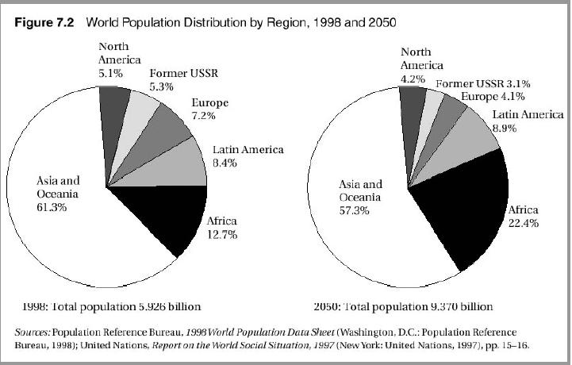
Motsättningen till Ester Boserups teori är en teori framtagen av Thomas Malthus. Hans kurva visar att resurstillgångarna har en långsam ökning. Vi kan applicera detta på dagens samhälle. Jordbrukets utveckling har en liten prioritet, och vi får därför en långsam ökning av livsmedelsproduktion. Detta leder till att många människor drabbas av svält, eftersom folkmängden ibland överskrider resurstillgångarna. Detta är ett stort problem idag eftersom vi har en hel kontinent med stor samhälls och resursproblem, nämligen Afrika.
Fig. 1 Populationen 1998 och 2050
Den tredje och sista teorin angående jordens befolkningsökning är den demografiska transitionen. Den visar befolkningsutvecklingen i fyra stadier. Dessa stadier beskriver nativitet och mortalitet i olika åldrar. Utvecklingen är u-land till i-land. Stadium ett har hög mortalitet och nativitet. Detta stadium har en liten folkökning, ibland till och med en folkminskning, eftersom många spädbarn dör och att många inte blir så gamla på grund av att det inte finns mediciner eller hälsovård i dessa länder. I stadium två minskar mortaliteten men nativiteten är fortfarande hög som innebär en folkökning. I stadium tre minskar både nativitet och mortalitet, som leder till en långsam folkökning. I stadium fyra är mortaliteten och nativiteten låg, det blir då en mycket liten folkökning. I dagens u-länder där vi har det största resursproblemet befinner länderna i stadium 1 eller 2. I dessa länder kan inte resurserna försörja befolkningen. Eftersom modern inte har någon näring i sin mjölk så dör därför många barn redan vid födseln. Ett annat stort problem i dessa länder är sjukdomar. Aids till exempel sprids mycket fort i Afrika på grund av att invånarna inte har någon information om preventivmedel eller på grund av ren okunskap. I i-länder är folkökningen mycket liten eftersom de ligger i stadium fyra. I dessa länder har människor det mycket bra. Men frågan är om vi i västvärlden är villiga att ge upp lite av våra resurser och pengar till andra länder som inte har det lika bra? Fig. 1 visar att invånarna i västländerna kommer att minska i antal fram till år 2050 och samtidigt som människorna i Afrika ökar. Detta bevisar hela den demografiska transitionen.

Jorden är överbefolkad eftersom inte resurserna räcker till alla. Om vi skulle göra som Ester Boserup beskriver skulle resurserna räcka till fler människor. Dock krävs det mycket teknik och kunskap för att åstadkomma detta. Malthus teori är den som stämmer bäst in på dagens samhälle. Tekniken och kunskapen ökar långsamt men inte markant. För att lösa problemen är det möjligt att flytta på folk. Vissa delar av världen är väldigt glest bebyggda. Detta kan bidra till att industrierna sprids ut, och att all mat och vatten inte behövs på samma ställe. Många ställen i världen är inte så attraktiva att bo på. Till exempel mitt i Sahara öknen, dessa områden kommer bli ett problem i framtiden när det inte finns mycket annat val. Det stora problem vi har för våran värld är hittills obotliga sjukdomar till exempel lungcancer och aids, som dödar miljoner människor per år. Mediciner i allmänhet behövs det mer av. För att kunna lösa aidsproblemen behöver vi mycket mer forskning och medicin. Kanske fördelar vi våra resurser på helt rätt sätt, till västvärlden som utvecklar ny teknik som u-länderna kan få hjälp av. Kanske fördelar vi dem helt fel. Vi har också miljöproblemen att tänka på, ökar befolkningen så ökar också bilarna, och andra miljöutsläpp. Det kommer också krävas mer energi, och eftersom oljan är på väg att ta slut måste vi hitta en ny lösning på energiproblemet och detta fort. För att världen ska nå ett hållbart energisystem så måste vi börja effektivisera användningen, sluta slösa på de ändliga naturresurserna och minska belastningen på miljön. Effektivare energianvändning leder till bättre hälsa, friskare luft, renare vatten och mindre påfrestning på atmosfären. Fortsätter vi som idag så ser framtiden inte ljus ut. Vi måste också anpassa våra resurser till de åldrar som är flest, i u-länder är det barn och i i-länder är det äldre, allt måste anpassas efter hur många vi är.

En sak är säker, alla måste få mat, information och medicin så vi alla överlever!

Källförteckning

Internet: http://atlas.geo.cornell.edu/people/weldon/earth-3d.gif
http://debatt.passagen.se/show.fcgi?category=3500000000000014&

Böcker: Geografiboken

CD-rom: Alla världens länder.

Egna ord

Detta arbetet var mycket intressant att göra, eftersom man fick tänka ur alla olika aspekter. Det var inte först efter man verkligen tog fram fakta och började skriva som man insåg hur stort detta problem var. Hur vår befolkning ökar i u-länderna men inte i i-länderna och att det är stora problem inom resurstillgångarna. Detta vidgade också mina ögon för miljöutsläppen som vi kommer ha stora problem med om våran befolkning ökar och vi fortsätter göra hål på atmosfären. Man måste se upp i framtiden!

Peace out / Lollo

